Émission de GES (exemple de solution)

Méthode du rectangle

L’élève peut faire une représentation graphique des données et utiliser la méthode du rectangle pour trouver le coefficient de corrélation.

Émission de GES en fonction de la population des grandes villes mondiales

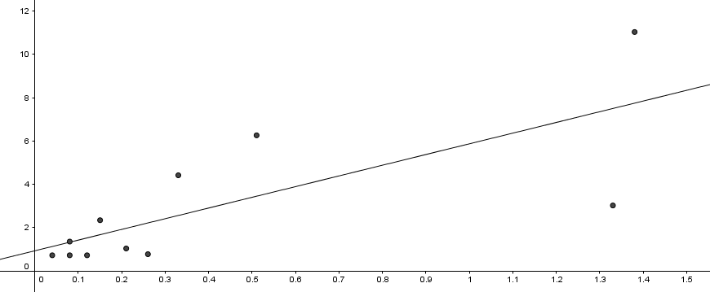
3,4 cm
12,5 cm
Milliers de mégatonnes d’équivalent de carbone
Milliards d’habitants

Coefficient de corrélation = $1-\left(\frac{3,4}{12,5}\right)≈0,73$

Utilisation d’un outil technologique

Il peut aussi trouver ce coefficient avec l’aide d’un outil technologique (calculatrice graphique, Geogebra).

$$r≈0,74$$

Conclusion

La valeur du coefficient se trouve entre 0,6 et 0,75 mais tout près de 0,75. La corrélation est de moyenne à forte, la population a donc une incidence sur l’émission de GES. D’autres facteurs peuvent bien sûr contribués à ces émissions : industrialisation, transports, etc.

